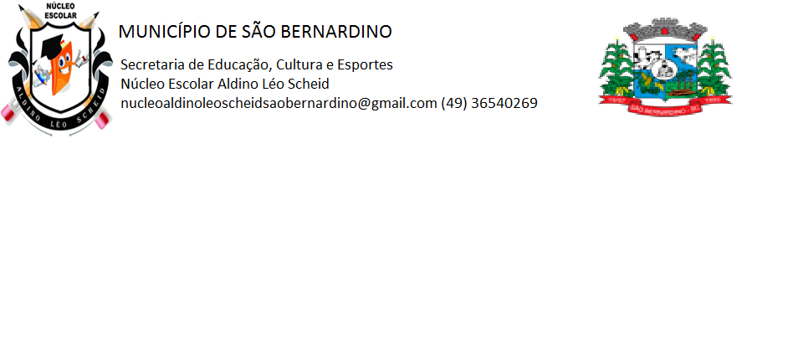

**ATIVIDADES REMOTA**

***PROFESSORA:_SILMARA W. MOTTER***

***ALUNO(a)___________________________________________________________________________________***

***ENDEREÇO___________________________________________________________________________________***

***ANO: 1º ANO***

***DATA : 08 a 19 DE MARÇO***

PINTE SOMENTE OS OBJETOS QUE O CEBOLINHA USA PARA TOMAR BANHO

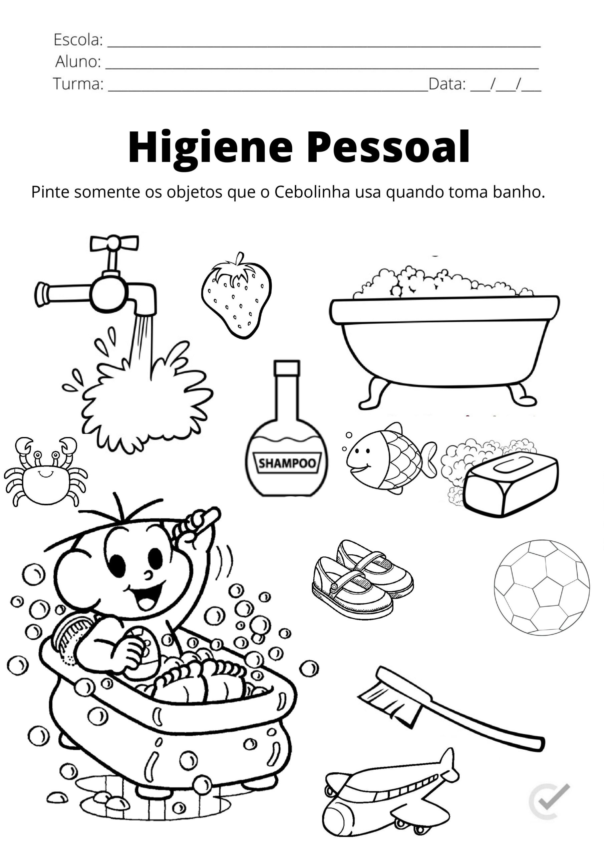

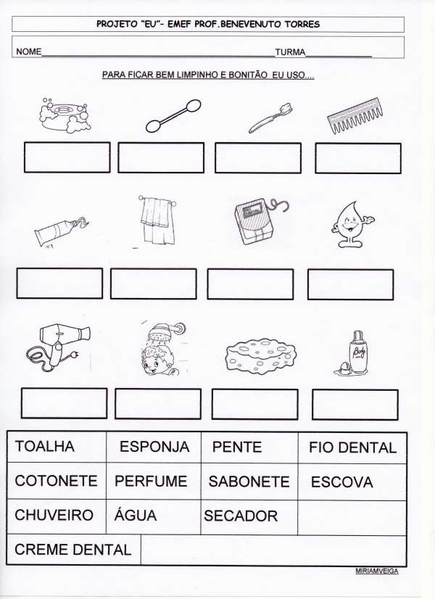

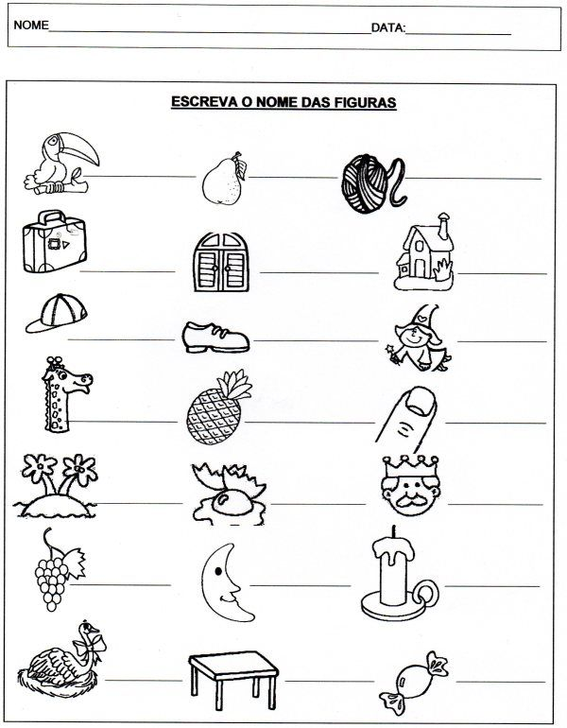

ESCREVA O NOME DAS FIGURAS:

